UNIVERSIDAD DE PUERTO RICO
RECINTO DE RIO PIEDRAS
DEPARTAMENTO DE BIOLOGIA

Objetivos Examen 3 Biol 3349
- Conocer e interpretar resultados que se obtienen con algunas técnicas de análisis molecular que utilizan como base la replicación del ADN (PCR. Secuenciacion).

TEMA: Transcripción (Cap. 8)
- Conocer la estructura y función de las diferentes partes del gen.
  - Promoter is immediately upstream (5) to the start of transcription, referred to as the nucleotide. The promoter controls the access of RNA polymerase to the gene
  - Coding Region of the gene is the portion that contains the information needed to synthesize the protein product

  - Termination Region of the gene regulates cessation of transcription. Is immediately downstream (3′) to the coding segment of the gene
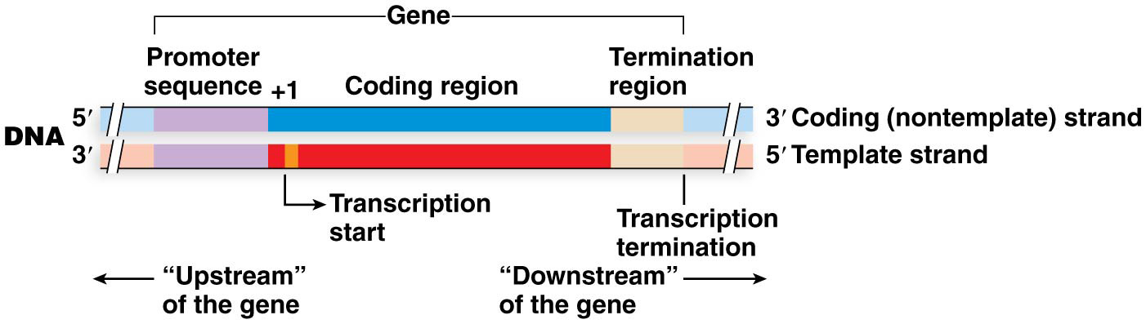

- Describir el mecanismo de transcripción del ADN que resulta en la formación del ARN y las peculiaridades de este mecanismo en Bacteria, Eukarya y Archaea.
      - Promoter recognition
      - Transcription initiation
      - Chain elongation
      - Chain termination

- Conocer la función, estructura, localización e importancia de los diferentes tipos de ARN que existen. .
- Conocer los procesos de modificación (procesamiento) de los diferentes tipos de ARN y la contribución de éstos a su funcionalidad. Énfasis en procesamiento del mRNA eucariota.
- Elaborar explicaciones de cómo se puede afectar la transcripción en situaciones particulares.

TEMA: Traducción (Cap. 9)
- Describir el mecanismo de traducción del mRNA que resulta en la formación de los polipéptidos.
- Conocer la estructura y función de los diferentes transcriptos.
- Conocer las semejanzas y diferencias de la traducción en Bacteria, Eukarya y Archaea.
- Evaluar el impacto de cambios en secuencias en el RNA en la secuencia de aminoácidos y en la proteína.
- Clasificar de forma general, los procesos de modificación post-traduccional del polipéptido y la contribución de éstos a su funcionalidad.

TEMA: Mutaciones y mecanismos de reparación (Cap. 12.1-12.6)
- Distinguir entre los diferentes tipos de mutaciones de punto (transición, transversión; mutación neutral, mutaciones sin sentido, mutación equivoca, mutación de desplazamiento (deleción y adición), sus consecuencias y efectos (proteínas, mecanismos biológicos, pseudominancia, efecto de posición, etc.)
- Formular explicación/es sobre como se puede fijar una mutación (espontáneas, inducida, naturalmente, química, radiación), por ejemplo mediante un cambio tautomérico de una base en particular, análogos de bases, agentes alquilantes, agentes deaminantes, agentes intercalantes y radiación (rayos X, luz ultravioleta) entre otros.
- Describir el efecto de las repeticiones de tripletes.
- Explicar el efecto de dimerización por la luz ultravioleta en las pirimidinas, su efecto mutacional y los mecanismos de reparación involucrados.
- Describir el mecanismo de acción de diferentes categorías de compuestos químicos en la estructura de los ácidos nucleicos.
- Explicar los diferentes mecanismos de reparación del ADN: fotoreactivación, reparación por escisión y reparación post-replicacional.
TEMA: Aberraciones cromosómicas (Cap. 13)
- Conocer los diferentes tipos de aberraciones cromosómicas (ploidia: aneuploidia, poliplodia vs estructural: deleción, duplicación, inversiones, translocaciones), sus consecuencias y efectos
- Establecer la diferencia entre las aberraciones cromosómicas por cambios en el número de cromosomas y las aberraciones por cambios en la estructura de los cromosomas.
- Describir qué es la poliploidía y sus consecuencias en la evolución de los organismos.
- Conocer las mutaciones que se originan por el rompimiento de los cromosomas y sus consecuencias en los organismos.
- Explicar la formación de gametos (arreglos meióticos) cuando hay aberraciones cromosómicas y su impacto en la viabiidad.

